Gestione e Uso della segnalazione Blocco Disposizione

La segnalazione dispo bloccata è accessibile nei “Dati Disposizione” ed è possibile accenderla e spegnerla in qualsiasi “Stato” si trovi la dispo

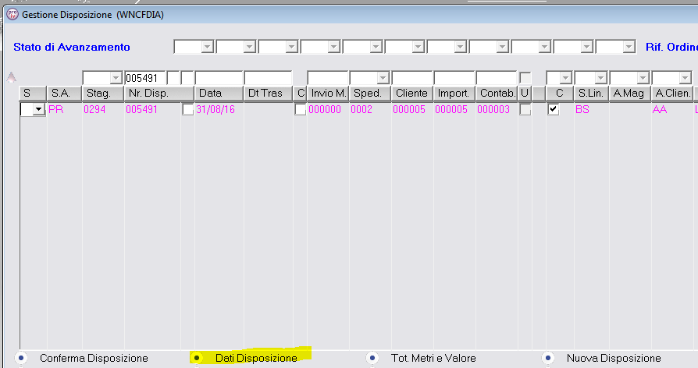

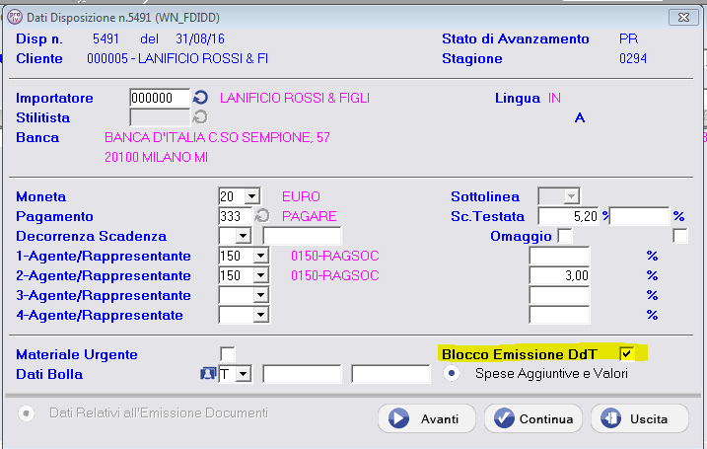

L’accensione dalla segnalazione impedisce qualsiasi tipo di “Conferma” e di accorpamento

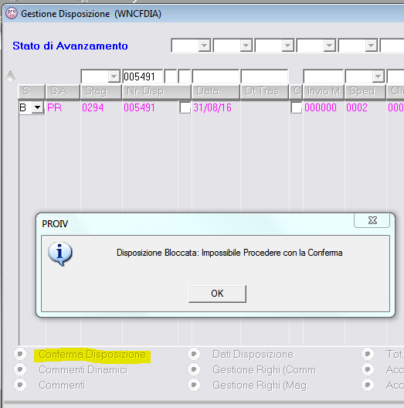

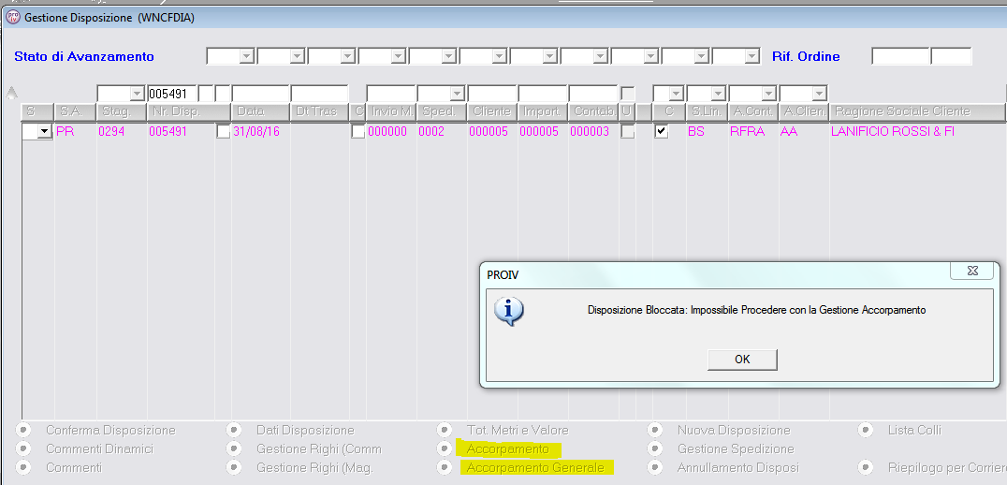

Inoltre non è possibile procedere all’assegnazione colli (WNCFDID)

